**Questões Teóricas**

**1. O que é o Bootstrap e quais são suas principais vantagens ao ser utilizado no desenvolvimento web com Vue.js?**

O Bootstrap é um dos frameworks de front-end mais amplamente utilizados no desenvolvimento web, concebido para facilitar a criação de interfaces responsivas e visualmente consistentes. Ele fornece um conjunto de componentes pré-estilizados, como botões, formulários, grades e navegações, além de um sistema de grid que possibilita a adaptação automática das páginas a diferentes tamanhos de tela e dispositivos. Sua popularidade decorre da combinação entre simplicidade de uso e robustez, permitindo que desenvolvedores, mesmo com conhecimentos limitados em design, implementem layouts modernos e padronizados em pouco tempo.

Quando integrado ao Vue.js, o Bootstrap oferece um ambiente produtivo que alia a praticidade do framework visual com a reatividade e modularidade da biblioteca JavaScript. Essa integração pode ser realizada de forma direta, importando os estilos e scripts do Bootstrap, ou por meio de bibliotecas específicas como o BootstrapVue, que adapta os componentes nativos do Bootstrap ao paradigma declarativo do Vue.js. Essa combinação resulta em maior agilidade no desenvolvimento de aplicações web dinâmicas, já que o desenvolvedor pode focar mais na lógica de negócio e menos na estilização manual.

Entre as principais vantagens de utilizar o Bootstrap em conjunto com o Vue.js destacam-se a consistência visual garantida pelos padrões de design predefinidos, a responsividade automática que reduz a necessidade de ajustes específicos para cada dispositivo, e a ampla documentação e comunidade que oferecem suporte contínuo. Além disso, a integração com Vue.js torna os componentes do Bootstrap mais flexíveis e reativos, ampliando suas possibilidades de uso em projetos complexos e fortalecendo o equilíbrio entre estética, funcionalidade e eficiência no desenvolvimento web.

**2. Quais são as principais formas de integrar o Bootstrap a um projeto Vue.js? Explique as diferenças entre utilizar CDN e instalar via NPM.**

As principais formas de integrar o Bootstrap a um projeto Vue.js são por meio da importação via CDN ou pela instalação através do gerenciador de pacotes NPM. Ambas as abordagens permitem o acesso aos estilos e componentes do framework, mas diferem em aspectos como controle, manutenção e flexibilidade no desenvolvimento da aplicação.

Ao utilizar a CDN, o desenvolvedor incorpora os arquivos do Bootstrap diretamente no projeto por meio de links hospedados em servidores externos. Essa prática oferece simplicidade e rapidez na configuração inicial, além de reduzir o tamanho do repositório local, já que os arquivos não ficam armazenados no projeto. Contudo, essa abordagem limita a personalização, dificulta o versionamento e deixa a aplicação dependente da disponibilidade da rede e do serviço externo.

Por outro lado, a instalação via NPM insere o Bootstrap como uma dependência dentro do projeto, permitindo maior controle sobre a versão utilizada, além de possibilitar personalizações avançadas, como a modificação de variáveis Sass para ajustes de identidade visual. Essa opção é mais adequada para projetos de médio e grande porte, que exigem manutenção contínua e consistência ao longo do tempo. Em síntese, a CDN privilegia a agilidade e a simplicidade, enquanto o NPM favorece o controle e a escalabilidade do desenvolvimento.

**3. Explique o conceito de classes utilitárias no Bootstrap. Como elas ajudam a estilizar elementos sem a necessidade de CSS personalizado?**

As classes utilitárias no Bootstrap consistem em pequenos conjuntos de estilos pré-definidos que podem ser aplicados diretamente a elementos HTML para modificar aspectos visuais específicos, como margens, preenchimentos, cores, alinhamentos, tamanhos e exibições. Elas seguem uma nomenclatura padronizada e descritiva, o que facilita sua utilização sem a necessidade de escrever regras adicionais em arquivos CSS. Dessa forma, o desenvolvedor consegue realizar ajustes rápidos e consistentes no layout utilizando apenas as classes disponibilizadas pelo framework.

Esse recurso é especialmente útil porque permite a estilização granular de componentes sem que seja preciso criar seletores ou sobrepor estilos personalizados. Ao utilizar classes utilitárias, a manutenção do código torna-se mais simples, uma vez que o comportamento visual de um elemento pode ser compreendido diretamente pela leitura das classes aplicadas em sua marcação. Isso reduz a dependência de folhas de estilo externas e diminui a possibilidade de conflitos entre regras de CSS personalizadas.

Além disso, o uso de classes utilitárias contribui para a padronização do design e aumenta a produtividade do desenvolvimento. Como os estilos já foram previamente otimizados e testados pela equipe do Bootstrap, o desenvolvedor pode confiar em sua compatibilidade entre navegadores e dispositivos. Assim, em projetos que utilizam Vue.js ou qualquer outro framework JavaScript, essas classes agilizam a construção de interfaces responsivas e consistentes sem a necessidade de intervenções complexas em CSS.

**4. Descreva o funcionamento do Grid System do Bootstrap. Como ele facilita a criação de layouts responsivos?**

O Grid System do Bootstrap é uma estrutura baseada em colunas que organiza o conteúdo em uma página de forma flexível e responsiva. Ele utiliza um sistema de 12 colunas que podem ser combinadas em diferentes proporções para compor linhas e seções do layout. Cada linha é composta por colunas que, somadas, não devem ultrapassar esse limite de 12, permitindo ao desenvolvedor definir a largura dos elementos de acordo com a necessidade do projeto. Essa organização é viabilizada pelo uso de classes específicas que determinam o tamanho e o comportamento das colunas em diferentes resoluções de tela.

O funcionamento responsivo do sistema é garantido por meio de breakpoints, que representam faixas de largura de dispositivos, como celulares, tablets, notebooks e desktops. Com classes como .col-sm-, .col-md-, .col-lg- e .col-xl-, é possível ajustar como cada elemento deve se comportar conforme a tela aumenta ou diminui. Dessa forma, um mesmo componente pode ocupar toda a largura em dispositivos móveis e apenas uma fração em telas maiores, sem necessidade de reescrever código CSS adicional.

Essa abordagem facilita a criação de layouts responsivos porque automatiza a adaptação da interface aos diferentes dispositivos, assegurando uma experiência de navegação consistente. Além disso, o uso do Grid System reduz a complexidade do código, promove padronização e acelera o processo de desenvolvimento, já que a estruturação da página pode ser realizada apenas com classes HTML, dispensando a elaboração manual de cálculos de proporção ou regras CSS personalizadas.

**5. Qual é a importância das classes col-, row, container e container-fluid no sistema de grid do Bootstrap?**

No sistema de grid do Bootstrap, as classes col-, row, container e container-fluid são fundamentais para estruturar corretamente os layouts e garantir que a responsividade seja aplicada de forma consistente. Cada uma desempenha um papel específico na organização da página, funcionando em conjunto para dividir e alinhar o conteúdo em colunas dentro de uma hierarquia lógica.

A classe container define a área principal do layout, centralizando e limitando a largura do conteúdo de acordo com o tamanho da tela, enquanto container-fluid expande o conteúdo para ocupar toda a largura disponível, sendo útil em páginas que exigem maior flexibilidade ou aproveitamento total do espaço. Dentro desses contêineres, a classe row é utilizada para agrupar colunas em uma linha, aplicando o sistema de alinhamento baseado em flexbox e garantindo que o espaçamento entre colunas seja respeitado.

Já as classes col- são responsáveis por definir a largura e o comportamento das colunas dentro de uma linha, podendo variar de acordo com os breakpoints (col-sm-, col-md-, col-lg-, entre outros). Essa combinação permite criar layouts que se reorganizam automaticamente em diferentes dispositivos. Assim, a importância dessas classes reside na forma como elas estruturam o layout de maneira padronizada e intuitiva, oferecendo ao desenvolvedor controle e flexibilidade para construir páginas responsivas sem necessidade de cálculos manuais ou CSS adicional.

**6. Explique a diferença entre os componentes do Bootstrap Navbar, Card e Modal. Quando utilizar cada um deles?**

Os componentes Navbar, Card e Modal do Bootstrap cumprem funções distintas na organização e na interação das interfaces, cada um voltado para necessidades específicas dentro de um projeto web. A Navbar é um componente destinado à navegação, geralmente posicionado no topo da página, que pode conter links, menus suspensos, botões e até elementos de busca. Seu objetivo principal é fornecer ao usuário um ponto de orientação e acesso rápido às seções mais importantes do site ou aplicação.

O Card, por sua vez, é um componente voltado à exibição de conteúdo de maneira organizada e visualmente destacada. Ele pode conter imagens, textos, botões e outros elementos, sendo ideal para apresentar informações agrupadas, como produtos em uma loja virtual, perfis de usuários ou artigos em um blog. Sua flexibilidade permite que seja utilizado em diferentes contextos, sempre com o propósito de estruturar dados de forma clara e esteticamente agradável.

Já o Modal é um componente de interação que sobrepõe o conteúdo da página para chamar a atenção do usuário a uma informação ou ação específica. Ele é usado, por exemplo, para exibir formulários, mensagens de confirmação, alertas ou detalhes adicionais sem a necessidade de redirecionar a navegação. Dessa forma, a escolha entre os três depende do contexto: a Navbar para navegação e estrutura, o Card para organização de conteúdo e o Modal para interações pontuais e focadas.

**7. O que são breakpoints no Bootstrap e como eles afetam o comportamento dos layouts responsivos?**

Os breakpoints no Bootstrap são pontos de interrupção definidos em pixels que servem como referências para determinar como o layout deve se adaptar a diferentes larguras de tela. Eles funcionam como limites que segmentam dispositivos em categorias, como celulares, tablets, notebooks e desktops, permitindo que elementos do grid e componentes assumam comportamentos distintos em cada faixa de resolução. Assim, um mesmo conteúdo pode ser exibido em uma única coluna em telas menores e dividido em várias colunas em telas maiores, sem necessidade de ajustes manuais em CSS.

O funcionamento dos breakpoints está diretamente ligado às classes do sistema de grid e às classes utilitárias. Por exemplo, ao aplicar uma classe como .col-sm-6, o desenvolvedor indica que a coluna ocupará metade da linha a partir do breakpoint "small" (≥576px), enquanto em resoluções menores ela será exibida automaticamente em largura total. Essa lógica se repete em outros breakpoints, como .md, .lg, .xl e .xxl, permitindo um controle refinado sobre o design responsivo.

A principal importância dos breakpoints é garantir que a interface se mantenha funcional e esteticamente consistente em qualquer dispositivo. Eles tornam o desenvolvimento mais eficiente, pois dispensam a criação de múltiplas folhas de estilo específicas para diferentes telas, ao mesmo tempo em que asseguram uma experiência de usuário fluida, adaptada ao contexto de navegação.

**8. O Bootstrap permite personalizar seus estilos utilizando SCSS. Qual a vantagem de utilizar SCSS ao invés de CSS puro para modificar estilos no Bootstrap?**

A principal vantagem de utilizar SCSS ao invés de CSS puro na personalização do Bootstrap está na maior flexibilidade e organização que essa linguagem de pré-processamento oferece. O Bootstrap é construído sobre SCSS, o que significa que muitas de suas variáveis, mixins e funções já estão preparadas para serem reutilizadas ou modificadas. Dessa forma, em vez de sobrescrever manualmente regras de CSS, o desenvolvedor pode redefinir variáveis globais, como cores, fontes, espaçamentos e tamanhos, aplicando alterações consistentes em todo o projeto com muito menos esforço.

Outra vantagem relevante do SCSS é a possibilidade de trabalhar com recursos avançados, como aninhamento de seletores, criação de funções personalizadas, uso de condicionais e loops. Essas funcionalidades tornam o código mais legível, reutilizável e fácil de manter, especialmente em projetos de grande porte. Além disso, ao compilar o SCSS em CSS final, o resultado é otimizado para produção, reduzindo redundâncias e garantindo melhor desempenho.

Enquanto o CSS puro se limita à definição direta de estilos, o SCSS introduz uma camada de abstração que promove escalabilidade e consistência. Assim, personalizar o Bootstrap com SCSS não apenas acelera o processo de desenvolvimento, mas também assegura maior controle sobre a identidade visual do projeto, evitando conflitos de sobrescrita e mantendo uma base de código mais limpa e sustentável.

**9. Qual a importância dos modais em uma aplicação Vue.js? Cite um exemplo prático de uso em um sistema web.**

Os modais desempenham um papel fundamental em aplicações Vue.js ao fornecerem uma forma de apresentar informações ou solicitar ações do usuário sem a necessidade de redirecionar para outra página. Por serem componentes que aparecem sobre o conteúdo principal, eles permitem que a interação ocorra de maneira focalizada, garantindo que o usuário concentre sua atenção em uma tarefa específica, como preencher um formulário, confirmar uma ação ou visualizar detalhes adicionais. Essa abordagem é especialmente útil em interfaces reativas, pois a exibição e o fechamento do modal podem ser controlados dinamicamente pelo estado do componente no Vue.js.

Um dos aspectos importantes dos modais em Vue.js é a integração com a reatividade do framework. A visibilidade do modal pode ser vinculada a variáveis de estado, permitindo que ações do usuário, eventos ou respostas de API determinem quando ele deve aparecer ou desaparecer. Além disso, é possível criar modais reutilizáveis e parametrizados, tornando a interface mais consistente e simplificando a manutenção do código.

Um exemplo prático de uso em um sistema web é a exibição de um formulário de cadastro de usuários dentro de um modal. Em vez de redirecionar o usuário para uma página separada, o modal aparece sobre a lista de usuários, permitindo que ele insira os dados e salve as alterações de forma rápida e intuitiva. Após a submissão, o modal é fechado automaticamente, e a lista é atualizada em tempo real graças à reatividade do Vue.js, proporcionando uma experiência fluida e eficiente.

**10. Como o Vue.js pode ser combinado com o Bootstrap para criar interfaces mais dinâmicas e interativas?**

A combinação do Vue.js com o Bootstrap permite unir a reatividade e a modularidade do framework JavaScript com a consistência visual e a responsividade do framework de estilos. Enquanto o Bootstrap fornece componentes pré-estilizados e um sistema de grid eficiente, o Vue.js possibilita que esses elementos se tornem interativos e dinâmicos, respondendo a alterações de estado, dados vindos de APIs ou ações do usuário de maneira declarativa. Essa integração transforma componentes estáticos do Bootstrap em interfaces adaptáveis que se atualizam automaticamente conforme os dados da aplicação mudam.

Um dos principais benefícios dessa combinação é a facilidade de criar componentes reutilizáveis. Por exemplo, cards, modais, tabelas e navbars do Bootstrap podem ser encapsulados em componentes Vue.js, recebendo propriedades e emitindo eventos que alteram o estado global ou local da aplicação. Isso permite não apenas a padronização visual, mas também a implementação de comportamentos complexos, como filtragem de listas, atualizações em tempo real e feedbacks visuais interativos, sem a necessidade de manipulação direta do DOM.

Além disso, bibliotecas como BootstrapVue ou a utilização direta de classes utilitárias do Bootstrap em templates Vue tornam o desenvolvimento mais ágil e produtivo. O desenvolvedor consegue estruturar layouts responsivos, aplicar estilos consistentes e, ao mesmo tempo, explorar a reatividade do Vue.js para criar experiências de usuário mais fluidas, interativas e modernas, equilibrando estética, funcionalidade e desempenho.

**Questões Teóricas**

**1. Crie um layout básico utilizando o Grid System do Bootstrap, com três colunas de tamanhos diferentes para telas grandes e pequenas.**

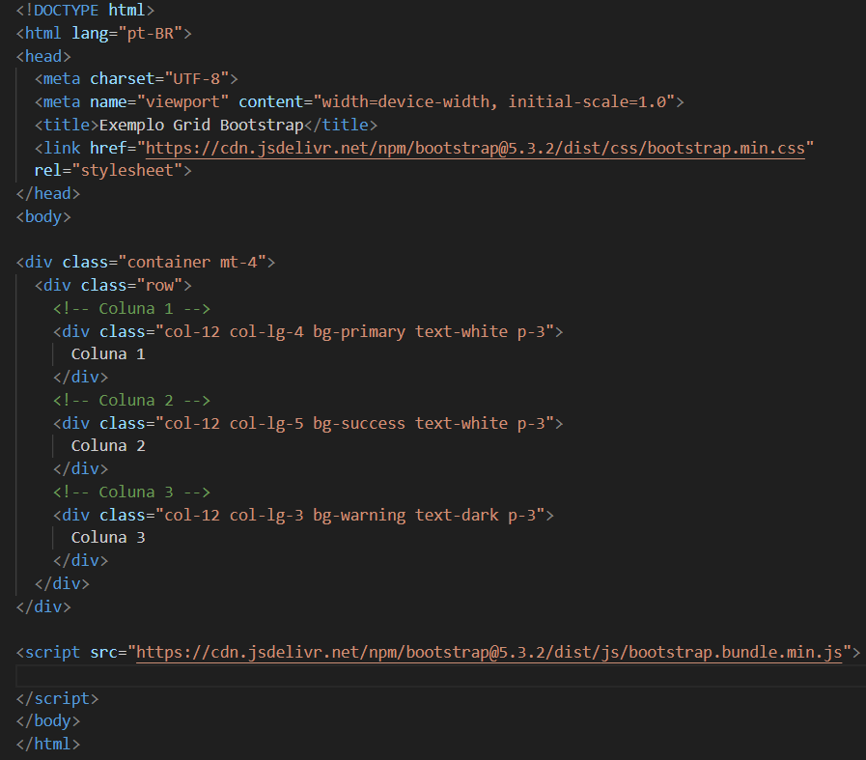

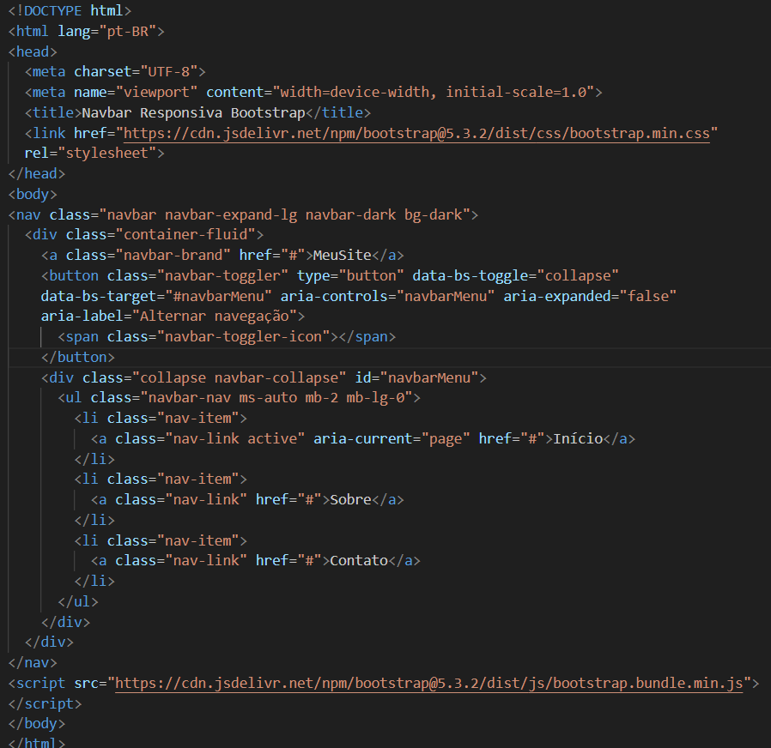**2. Crie uma Navbar responsiva utilizando o Bootstrap, contendo um menu de navegação com três links e um botão de alternância para dispositivos móveis.**

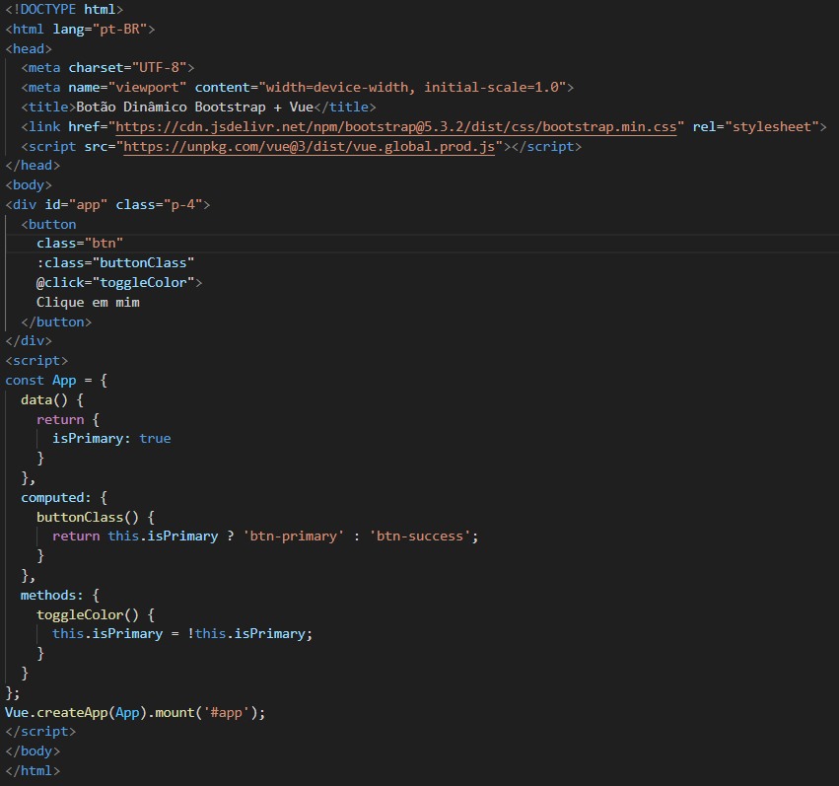**3. Implemente um botão estilizado (v-btn) que altere sua cor dinamicamente ao ser clicado, utilizando classes do Bootstrap.**

**4. Crie um Card (v-card) contendo uma imagem, um título e um botão de ação. O botão deve exibir um alerta ao ser pressionado. 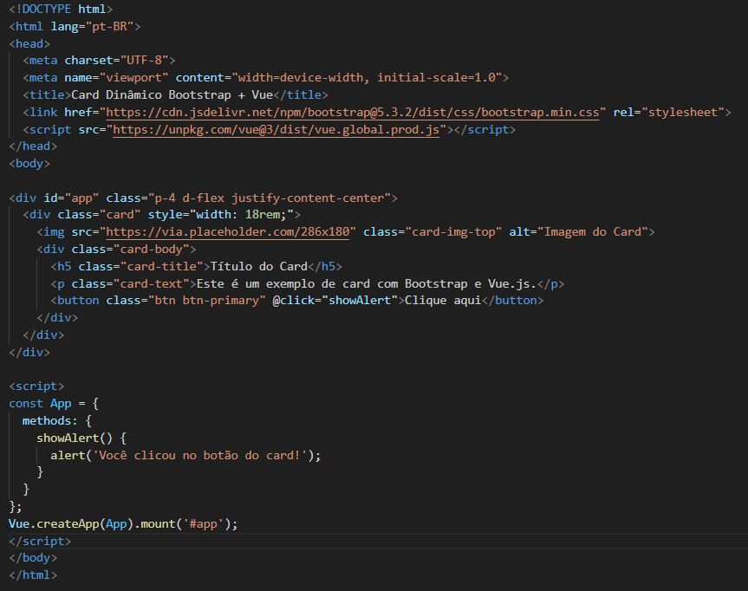5. Desenvolva um layout de página utilizando container, row e col-, criando uma estrutura que se adapte automaticamente para telas menores.** 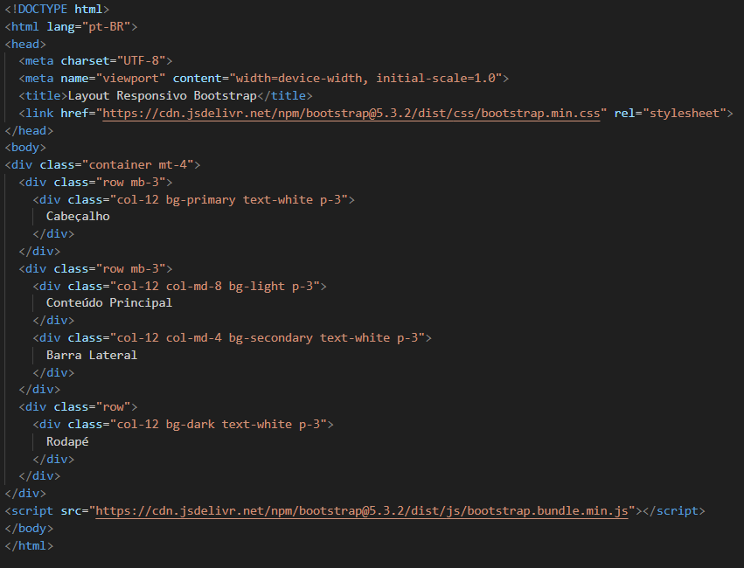

**6. Implemente um Modal Bootstrap que seja ativado ao clicar em um botão. O modal deve conter um título, uma mensagem e um botão para fechá-lo.**

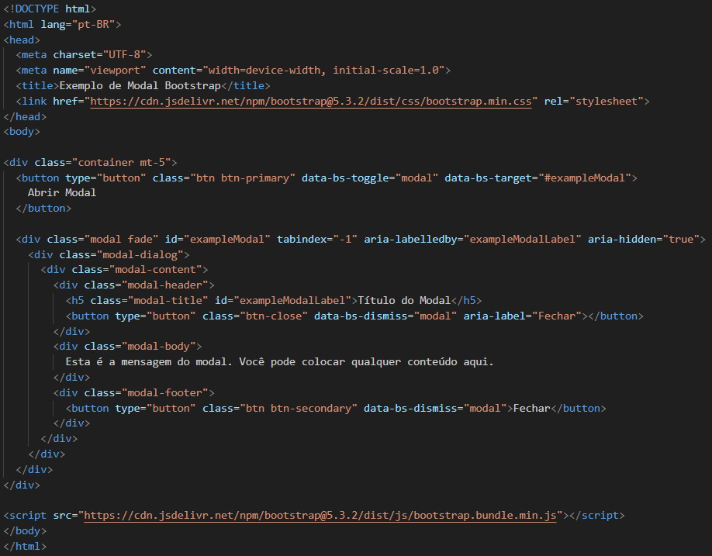

**7. Crie um formulário responsivo utilizando Bootstrap com campos para Nome, E-mail e Senha, aplicando validação de entrada nos campos.**

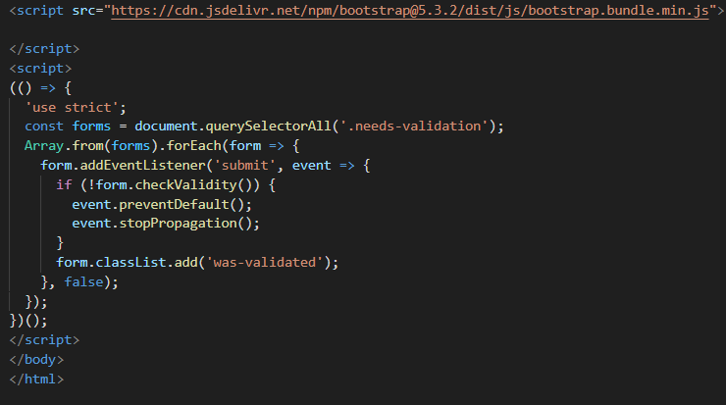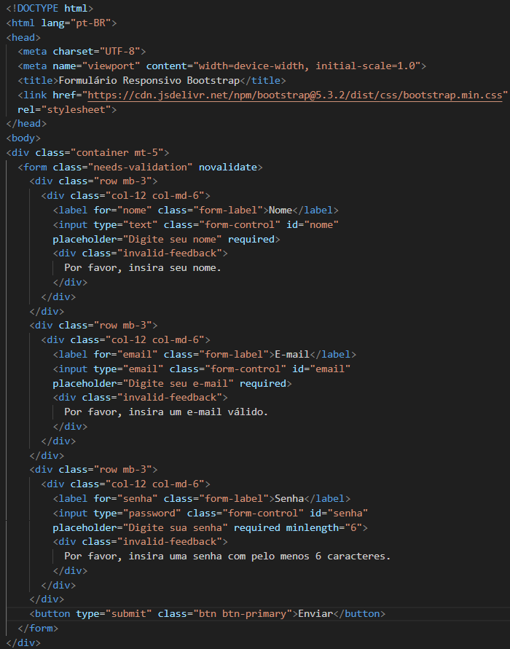

**8. Personalize o Bootstrap utilizando SCSS para alterar a cor primária dos botões e modificar a aparência de um Card.**

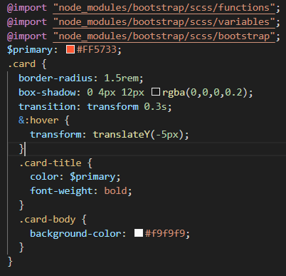

**9. Crie uma página Vue.js estilizada com Bootstrap, contendo um cabeçalho (Navbar), um conteúdo centralizado e um rodapé fixo.**

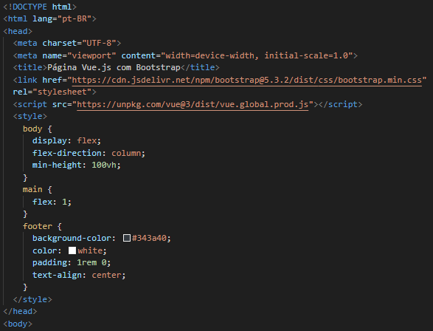

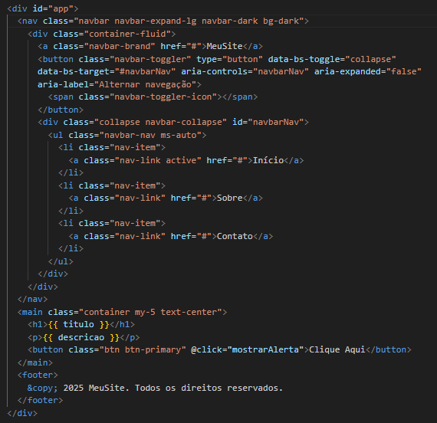

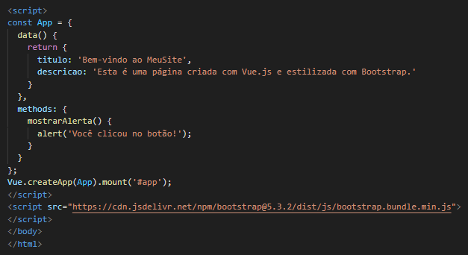

**10. Utilizando Vue.js, crie um sistema de abas (Tabs) onde ao clicar em cada aba, o conteúdo seja alterado dinamicamente utilizando classes do Bootstrap.**

